

ООО ПКФ «ПОЖИМПОРТ »
Адрес: 346400 Ростовская обл., г.
Новочеркасск, ул. Буденновская, 277
Тел/факс: (863)294-18-77,(918)503-0149
Е-mail:pogora@yandex.ru

С п е ц п р е д л о ж е н и е

Компания «Пожимпорт » предлагает к поставке в Ваш адрес рукава напорно-всасывающие
Рукава напорно - всасывающие имеют жесткую конструкцию и предназначены для забора воды из источников с применением пожарного насоса. Имеют диаметр 50, 75, 100 и 125 мм. Напорно- всасывающие рукава объединяют в себе качества обоих типов и используются как для транспортировки жидкостей для тушения огня так и для питания их от источника воды.
Рукав представляет собой гибкий шланг с каркасом из текстиля и металлической спиралью, имеющий два резиновых слоя – внутренний и наружный, которые соединены с каркасом методом вулканизации. На концах конструкции расположены мягкие манжеты — что бы присоединять рукав к арматуре

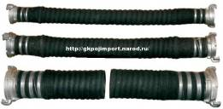
Ду-51 мм, L= 4метр / с ГР-50 | 830, 00 руб. / 950,00 руб.
Ду-51 мм, L= 8метр / с ГР-50 | 1620, 00 руб. / 1800,00 руб.
Ду-75 мм, L= 4метр / с ГР-80 | 1400, 00 руб. / 1620,00 руб.
Ду-100мм,L= 4метр / с ГРВ-100 | 1750,00 руб. / 2325,00 руб.
Ду- 125мм, L= 4метр / с ГРВ-125 | 2500,00 руб. / 3250,00 руб

В случае заинтересованности просим связаться с нами по телефону или по эл. почте.
Обращаем Ваше внимание, что цена может быть скорректирована под Ваши объёмы.
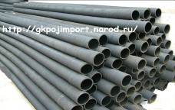
Исп. Погорелов Алексей Алексеевич
тел. Моб. 8-918-503-01-49

